关于征求国家计量校准规范
《自动气象站气压传感器校准规范》意见的函

各位委员及专家：
全国气象专用计量器具计量技术委员会原位观测计量分技术委员会归口的国家计量校准规范《自动气象站气压传感器校准规范》已完成征求意见稿的编制工作。本规范由青海省大气探测技术保障中心、山东省气象工程技术中心、中国气象局气象探测中心、甘肃省气象信息与技术装备保障中心、湖南省气象技术装备中心共同起草，现将征求意见稿发给你们，希望多提宝贵意见。
请尽快将修改意见提交给校准规范起草人。

联 系 人：马亚运
电 话：18511582134
邮 箱：908139263@qq.com

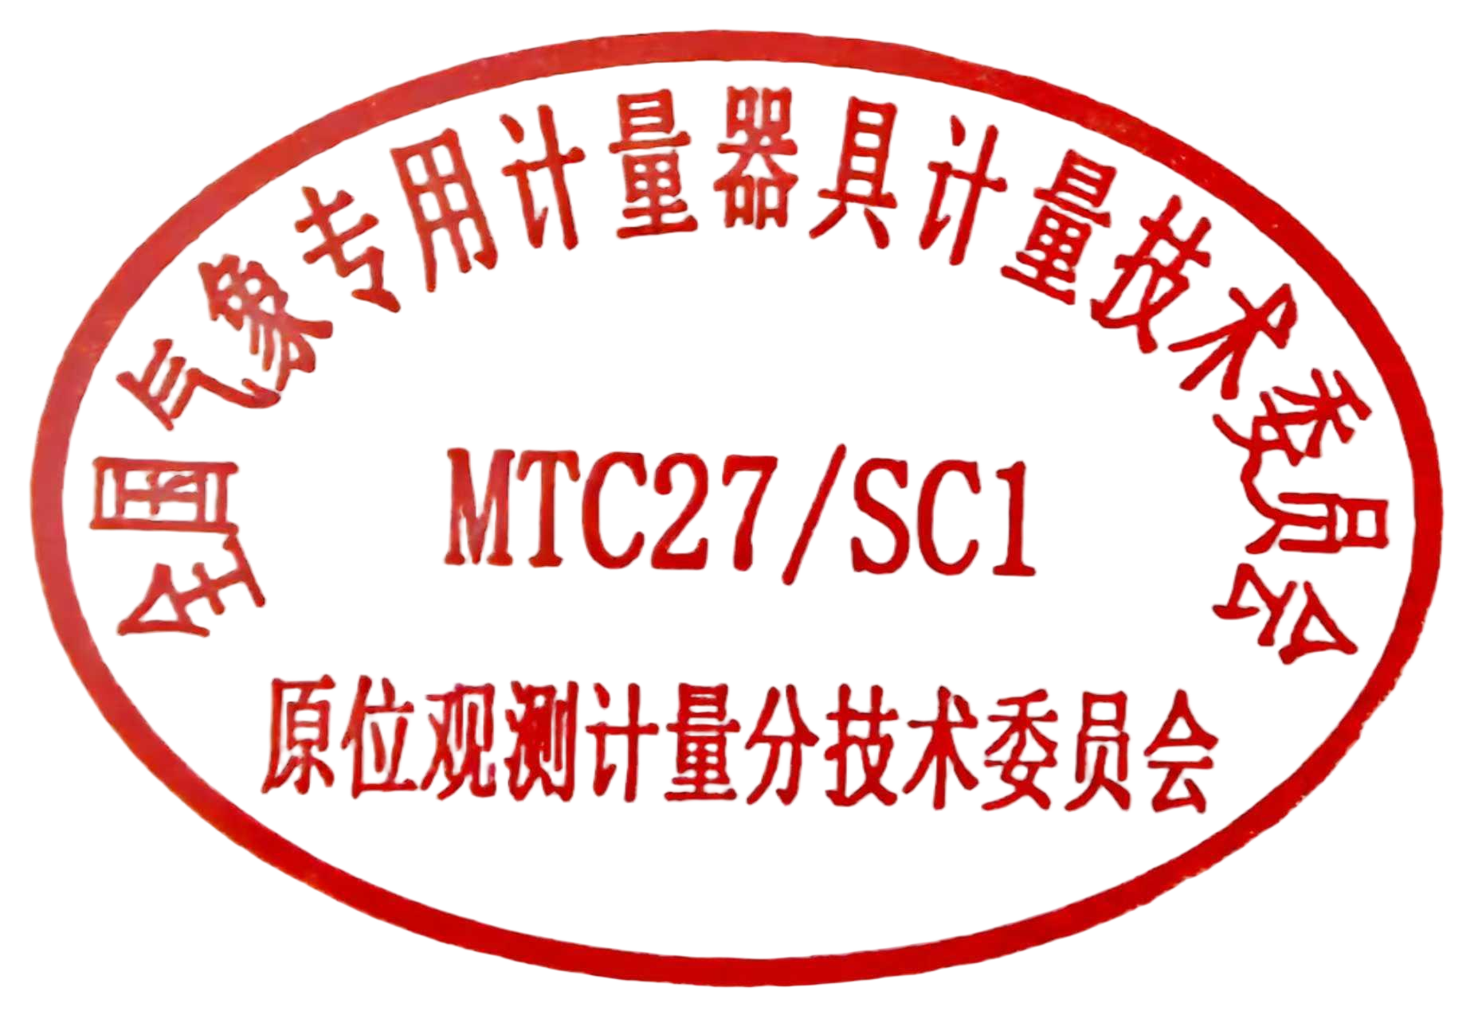
全国气象专用计量器具计量技术委员会
原位观测计量分技术委员会
2026年3 月9日

